HDFS最初的设计是存储相对大文件（一次写入，多次读取），随着Hadoo广泛的使用，很多的应用需要存储小的对象，包括照片、视频、JSON文件及小文件等，对象存储更适合存储这类数据。在Hadoop中，用户习惯与将数据存放到HDFS上，为了将HDFS文件系统扩展成更加复杂的企业存储层，目前基于HDFS的已有存储架构，开发了对象存储服务Ozone

Ozone在Hadoop中的模型如下图所示：

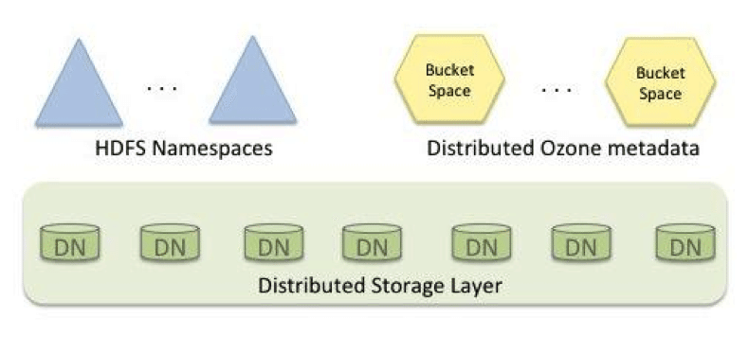

Ozone内部架构图：

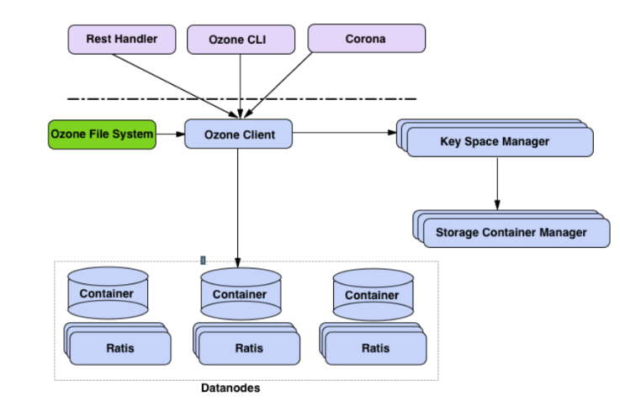

https://zh.hortonworks.com/blog/ozone-object-store-hdfs/

https://blog.csdn.net/Androidlushangderen/article/details/71006240?locationNum=8&fps=1